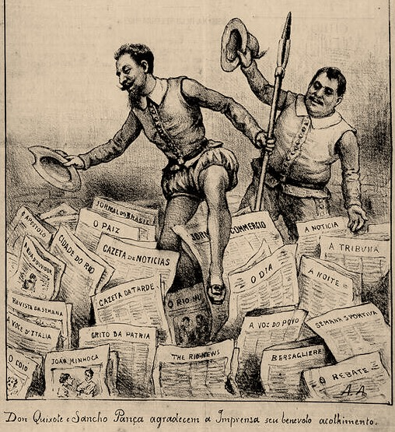
O grupo Transfopress (CHCSC-UVSQ) foi criado há quatro anos com a proposta de refletir sobre a imprensa periódica publicada em língua estrangeira. Quase sempre excluída da historiografia nacional, citada de maneira episódica ou restrita aos estudos sobre imigração, essa imprensa compõe um corpus que tem chamado a atenção pelas novas questões que suscita. Sua característica singular como objeto de estudos provoca reflexões sobre a existência de enclaves culturais em ambientes de aparente homogeneidade nacional. Também faz pensar sobre as trocas transnacionais que resultam das interações entre os agentes nela envolvidos. Pesquisadores brasileiros têm se dedicado a repertoriar, organizar e analisar revistas, jornais, almanaques, boletins e todo tipo de impressos periódicos publicados em língua estrangeira em trabalhos que formam o conjunto das apresentações deste seminário
  - Fundação Casa de Rui Barbosa
  - Rio de Janeiro
13 e 14 de novembro de 2017

CHAMADA PARA COMUNICAÇÕES
30 de julho de 2017

III Encontro Transfopress Brasil

Imprensa em língua estrangeira:

entre identidade e alteridade
Comissão Organizadora
Isabel Lustosa
Tania Regina de Luca
Valéria Guimarães

Comissão de Trabalho
Marília Lutfi

Realização
FCRB
UNESP

Apoio
CNPq
FAPESP
O III Encontro Transfopress Brasil, a ser realizado na Fundação Casa de Rui Barbosa, Rio de Janeiro, nos dias 13 e 14 de novembro de 2017, marca o fim da primeira fase desse esforço coletivo com a apresentação das pesquisas realizadas até o momento, o lançamento do livro Imprensa em língua estrangeira no Brasil: primeiras incursões e novas contribuições tendo em vista a continuidade do projeto.

Submissão de Resumos
O prazo para o envio de Resumos é 30 de julho de 2017. Os resumos devem ter de 10 a 30 linhas, título (com recorte espaço-temporal), nome do pesquisador, titulação (mínimo Doutorado), instituição, e-mail de contato.
Envio para: transfopress@uol.com.br

Ouvintes
Não é necessária a inscrição prévia para Ouvintes.

13 de novembro, 2ª feira
Programação
Provisória

Conferência de Abertura
Diana Cooper-Richet (CHCSC-UVSQ)

Mesas-Redondas
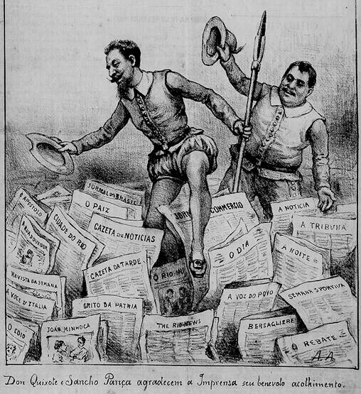
Periódicos em francês Isabel Lustosa (FCRB)
Priscila Gimenez (UFG)
Valéria Guimarães (UNESP)
Monica Pimenta Velloso (FCRB)
Tania Regina de Luca (UNESP)

Periódicos em italiano Angelo Trento (UNIOR)
Teresa Malatian (UNESP)
Vera Chalmers (UNICAMP)
Terciane Luchesi (UCS)

Periódicos em japonês, Monica Okamoto (UFPR)
alemão e polonês Marluza Harres (UNISINOS)
Isabel Arendt (UNISINOS)
Maria Stephanou (UFRGS)
Dom Quixote e Sancho Pança agradecem a Imprensa seu benévolo acolhimento.
(Detalhe da imagem: jornais brasileiros em língua estrangeira como The Rio News, Il Bersagliere e La Voce d’Italia aparecem entre outros jornais)

Revista Dom Quixote, RJ, 1901

Lançamento do Livro
Imprensa francesa no Brasil: primeiras incursões

14 de novembro, 3ª feira

Comunicações Confirmadas

Periódicos em francês Eliana Dutra (UFMG)
Yuri dos Anjos (UFJF)

Periódicos em inglês Ana Luiza Martins (Condephaat)

Periódicos em italiano Luigi Biondi (UNIFESP)

Periódicos em espanhol Marília Canovas (USP)
Maria Josele Bucco Coelho (UFPR)

Comunicações de Novas Propostas

Sessão Livre para submissões

Prazo de submissão de Resumos: 30 de julho de 2017

Formato
- Título: com recorte espaço-temporal
- Resumo: 10 a 30 linhas
- Dados: Nome, titulação, instituição, e-mail de contato
- Titulação mínima: Doutor
- Serão aceitas propostas sobre imprensa periódica em língua estrangeira publicada no Brasil (exceto lusófona)

Envio para: transfopress@uol.com.br

Mais sobre o projeto: http://transfopressbrasil.franca.unesp.br

